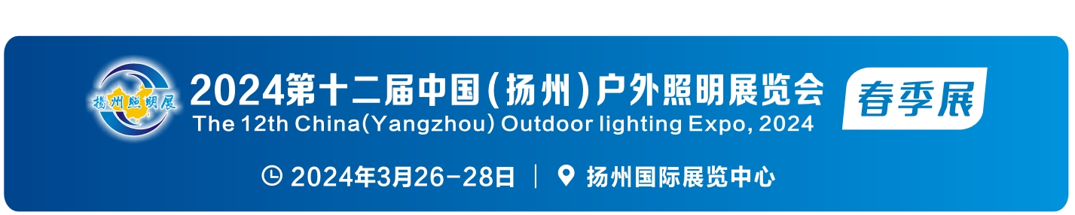

参展申请表 (代合同)

单位名称 ( 中 ) |  |  |  |  |  |  | 楣板以此为准
单位名称 ( 英 ) |  |  |  |  |  |  | 楣板以此为准
单位地址 ( 中 )
法人代表 |  |  |  | 网 址
联 系 人 |  |  |  | 手 机
电 话 |  |  |  | 电子邮件
展品介绍
申请面积 | 标准展位 个 ，展位号 展位费RMB 元  展位配置 ：三面围板 、楣板制作 、一桌两椅 、射灯两只 、插座一个
申请面积 | 豪华展位 个 ，展位号 展位费RMB 元  展位配置： 围板、楣板制作、一桌两椅、射灯两只、 插座一个、纸篓 ，洽谈桌1套
申请面积 | 室内光地 平米 ，展位号 光地费RMB 元  注：光地不配备任何设施，由参展商自备或委托组委会指定搭建公司
其他宣传 |  | 展位费用 ，大写
收款单位 | 北京励展北方展览有限公司
开户银行 | 中国建设银行股份有限公司北京通州分行
收款帐号 | 1100 1009 1000 5301 2447
一、双方本着自愿、平等互利的原则签订此参展申请表 (代合同 ) 。
二、请按要求填妥参展申请表并加盖公章后电邮至组委会。备注：参展产品与展会主题不符的禁止参展
三、参展企业须在收到我处“展位预定报名表”后5个工作日内将展位费50%汇到公司账户内,余款于2024年2月1日前付清。如参展 企业未能按时交纳各项费用，将被视为自动放弃参展 ；因为承办方的原因未能提供摊位给参展企业，将如数返还企业所交款项。
四、参展单位须遵守参展规定和组委会的有关规定，包括对个别展位的临时调整。
北京励展北方展览有限公司
地 址 ：北京通州区永乐经济开发区 |  |  | 联系人 ：刘俊玲
邮 箱 ： |  |  | 电 话 ：18600615049
承办单位盖章 ：  负 责 人 签 字 ：  日 期： 年 月 日 |  |  | 申请单位盖章 ：  负 责 人 签 字 ：  日 期： 年 月 日


2024第十二届中国 (扬州) 户外照明展览会
2024年3月26-28日 | 扬州国际展览中心

参展条款及规定
一、一般条款
1、本合同有效期自签约之日起至展会举行完毕之日止，合同有效期间，甲乙双方应履行各自权利义务。
2、甲方必须是照明行业企业及其他相关企业，乙方有权保留审核参展商资格的权利。
3、参展合同的签署人或其授权代表应为甲方正式代表，并具有代表甲方进行所有协商及决策的权利。
二、展位确认及付款
1、甲方签订本合同并按照本合同约定付款条款付清所有费用后展位即正式确认。
2、未经主办单位同意，参展商单方面取消参展计划，其已付参展费用不予退还，且乙方有权向甲方索赔总费用的50%作为赔偿金；
3、乙方原则上将基于甲方对展位的申请来安排分配展位。如果由于技术或超出乙方控制的原因等，展位总体布局发生变化，乙方保留重新安排甲方展位位置的权利。乙方对该情况下展位更换过程中产生的任何费用不负赔偿责任。
三、展位使用
1、甲方无权出让、转让或分租其展位的全部或者部分展示面积。甲方可以与其下属公司共同出展，但该联合参展单位也必须遵守组委会制定的规章制度。然而，甲方应对本次参展行为负有首要责任。
2、签约展位必须是以整体形式展出。展览期间甲方展位必须配有参展人员。
四、其他规定与责任
1、甲方应遵守中国政府和地方相关机构制定的消防、安全和健康法律、法规，同时还应遵守《参展手册》所包括的所有规章制度。展览物品不得以任何理由占用消防部门和组委会设立的通道或服务区。否则，由此产生的一切责任由甲方承担，与乙方无关。
2、甲方同意及时赔偿任何由于展台搭建或疏忽而对展馆、场地、设施造成的损失。乙方在整个展览期间提供全方位的安保措施，但是不会对由于安保对参展商造成的损失负责。甲方必须对于自己的展品的丢失或者被盗付全部责任。
3、如甲方未在展会开幕前一天17:00之前把展位搭建和布置完毕，一律将被视为自动取消参展，甲方支付的定金不予退还。甲方应于展会结束后规定的时间内完成撤展工作，否则，由此引起的延误导致乙方的一切损失，甲方应向乙方赔偿。
4、甲方在规定的时间外需要额外加班布展等，则必须按照场馆方或乙方规定的收费标准额外支付费用。
五、展会取消或变更
若因疫情影响致使展会不能如期举行，乙方应保留甲方展位，甲方所交展位费可顺延至当年度展会重新开展时或下一年度展会开展时使用。由于其他一切不可抗力因素导致主办方及乙方不能举办展会或者不能为参展商提供展位场地，主办方及乙方有权取消或变更参展商的展位，甲乙双方互不承担任何责任。但是，如果由于甲方原因包括但不限于展品或者材料不能及时到达而影响其参展，甲方仍需支付全部展位费用。
六、争议及仲裁
对于一切因执行本合同条款所发生的争议，甲乙双方同意努力通过友好协商解决。如友好协商不能解决，则向本合同履行地（展会举办地）法院提起诉讼。
已获悉并同意以上参展条款及规定。

展商授权代表签字： 日期：

